Verhoudingen oppervlakten oorspronkelijke driehoek en afgesneden driehoek welke laatste driehoek ontstaan is door twee willekeurige punten van zijden van de oorspronkelijke driehoek met elkaar te verbinden.

Komt o.a. voor in opgaven 1 en 2 van het MULO-A examen 1908.
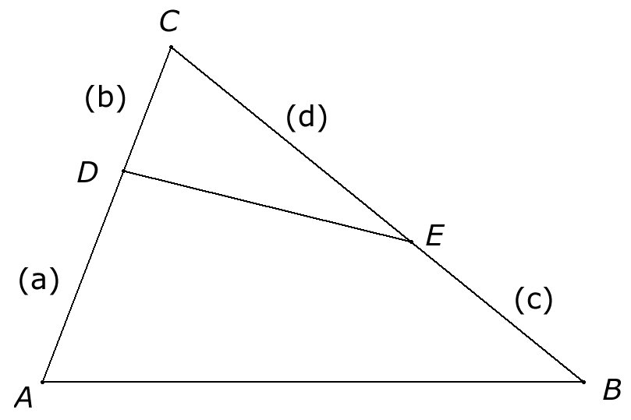
Gegeven is . Op zijde AC ligt het punt D, zo dat . OP zijde BC ligt een punt E, zo dat .

Bewijs: .

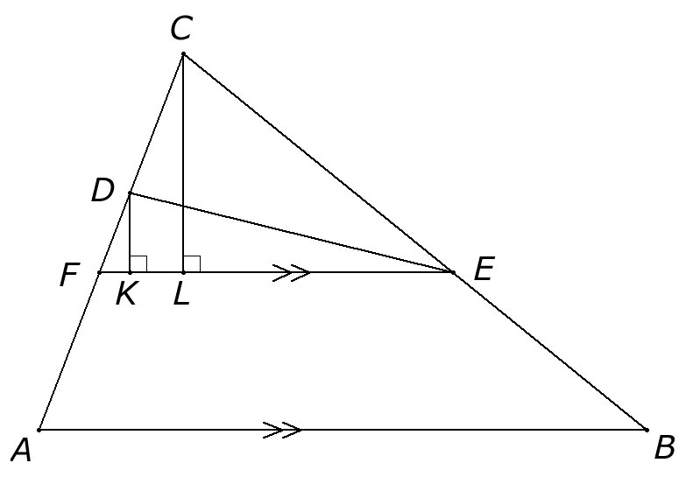
Bewijs:

Teken door E een lijn evenwijdig met AB, die de zijde AC snijdt in F. Teken verder vanuit C en D de loodlijnen op EF, die EF respectievelijk snijden in L en K.

Omdat de driehoeken ABC en FEC gelijkvormig zijn verhouden hun oppervlakten zich als kwadraten van overeenkomstige zijden, dus
(a)

Nu geldt ; verder geldt .
Vanwege de gelijkvormigheid van de driehoek FKD en FLC geldt:
.

De driehoeken FED en FEC hebben dezelfde basis, dus hun oppervlakten verhouden zich als de bijbehorende hoogten.
We vinden dus (b)
Tenslotte volgt uit (a) en (b): , dus

.

Kijkend naar de eerste afbeelding vinden we dus een eenvoudig te onthouden formule voor de verhoudingen van de oppervlakten van een oorspronkelijke driehoek en een afgesneden driehoek welke laatste driehoek ontstaan is door twee willekeurige punten van zijden van de oorspronkelijke driehoek met elkaar te verbinden.

Het bewijs verloopt eenvoudiger als volgt:

.

Bedenk echter wel, dat in het begin van de examenjaren MULO er geen goniometrie in het eindexamenprogramma voorkwam.

